Adrian Fabisiewicz

328935

Projekt nr 3

**Analiza dokładności wyników pozycjonowania względnego GNSS**

Systemy nawigacji satelitarnej

Geoinformatyka,

semestr IV

czerwiec 2024

Celem ćwiczenia było wyznaczenie współrzędnych punktu WUTR, z wykorzystaniem techniki względnego fazowego pozycjonowania GNSS oraz analiza dokładności otrzymanych wyników.

Obliczenia współrzędnych punktu WUTR zostały wykonane w oprogramowaniu RTKPOST, w nawiązaniu do wybranych sąsiednich stacji referencyjnych sieci ASG-EUPOS, różniących się dystansem od stacji WUTR.

Wybrane stacje:

* CBKA – krótki wektor
* WAT1 – średni wektor
* MIMA – bardzo długi wektor

Wyznaczone współrzędne należało porównać z referencyjnymi współrzędnymi stacji WUTR oraz przeprowadzić analizę wyników dla różnych wektorów.

Analizę przeprowadziłem po obliczeniu różnic współrzędnych obliczonych i referencyjnych w układzie geocentrycznym $ΔX, ΔY, ΔZ$, a następnie przeliczeniu ich do układu lokalnego NEU: $Δn, Δe, Δu$.

Współrzędne referencyjne stacji WUTR, odniesione do punktu ARP anteny:

|  |  |  |
| --- | --- | --- |
| **X[m]** | **Y[m]** | **Z[m]** |
| 3655333.847 | 1403901.067 | 5018038.047 |

**Obliczenia w nawiązaniu do stacji CBKA – wektor krótki**

**Błędy poszczególnych współrzędnych:**

Największa wartość błędu dla współrzędnej **N (north)** wyniosła mniej niż 4 cm. Odchylenie standardowe wyniosło mniej niż 1 cm, a średni błąd kwadratowy – ok. 1 cm.

Największy błąd dla współrzędnej **E (east)** wyniósł ok. 10 cm. Odchylenie standardowe oraz średni błąd kwadratowy przyjęły wartość ok. 1cm.

Największy błąd dla współrzędnej **U (up)** wyniósł ok. 8 cm. Odchylenie standardowe wyniosło niewiele ponad 1 cm, a średni błąd kwadratowy – ok. 2 cm.

**Wykres wartości testu ratio:**

Wyraża stosunek współczynnika wariancji rozwiązania drugiego do wybranego za najlepsze. Im wyższa wartość współczynnika „ratio” tym większe prawdopodobieństwo poprawności rozwiązania.

Wartości ratio dla przypadku CBKA są wysokie, z maksymalną wartością około 900, co oznacza, że dane cechują się wysoką jakością.

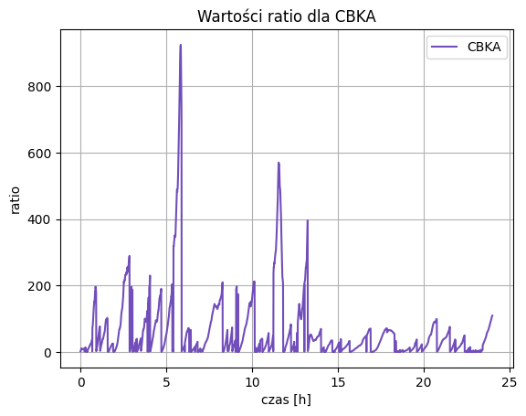

**Wykres rozwiązań:**

„**Fixed solution**” to takie rozwiązanie, kiedy algorytm potrafi znaleźć całkowitą wartość nieoznaczoności N.

„**Float solution**” to takie rozwiązanie, kiedy algorytm nie znalazł całkowitej wartości N i nieoznaczoność obliczona jest jako liczba rzeczywista. Dokładność takiego rozwiązania jest niższa i kształtuje się zwykle na poziomie od 1cm do 0.5 m.

Przy obliczaniu współrzędnych w nawiązaniu do stacji CBKA, powstało 2597 rozwiązań fixed i 283 rozwiązań float.

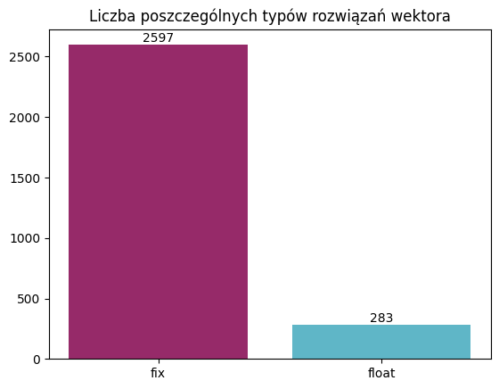

**Obliczenia w nawiązaniu do stacji WAT1 – wektor średni**

**Błędy poszczególnych współrzędnych:**

Największa wartość błędu dla naszej próbki dla współrzędnej **N (north)** wyniosła ok. 13 cm. Odchylenie standardowe oraz średni błąd kwadratowy wyniosły ok. 1 cm.

Największy błąd dla współrzędnej **E (east)** wyniósł ok. 11 cm. Odchylenie standardowe oraz średni błąd kwadratowy przyjęły wartość ok. 1 cm.

Największy błąd dla współrzędnej **U (up)** wyniósł ok. 11 cm. Odchylenie standardowe oraz średni błąd kwadratowy wyniosły ok. 2 cm.

**Wykres wartości testu ratio:**

Na wykresie widać, że współczynnik przyjmuje średnio niższe wartości. Maksymalna wynosi niewiele ponad 200, gdzie w przypadku CBKA było to ok. 900. Ogólnie można stwierdzić, że współrzędne obliczone w nawiązaniu do stacji WAT1 są gorszej jakości.

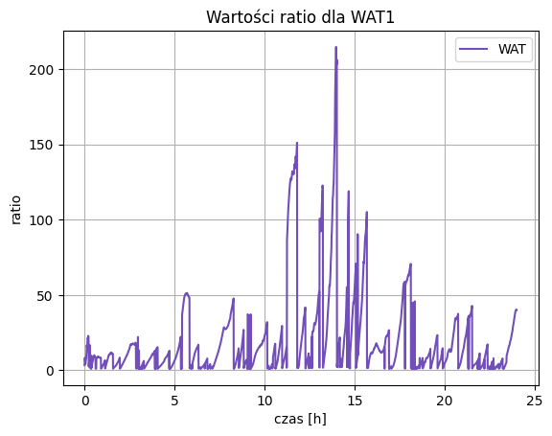

**Wykres rozwiązań:**

Liczba rozwiązań fixed nadal zdecydowanie przeważa wobec liczby rozwiązań float, chociaż przewaga jest mniejsza.

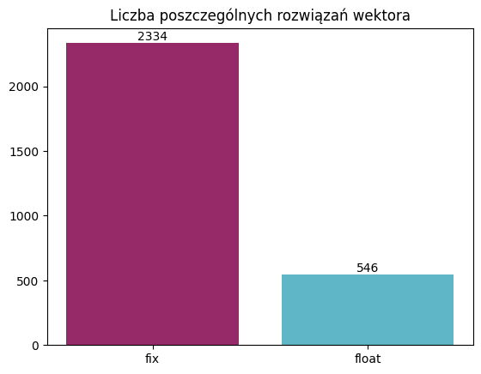

**Obliczenia w nawiązaniu do stacji MIMA – wektor bardzo długi**

**Błędy poszczególnych współrzędnych:**

Największa wartość błędu dla współrzędnej **N (north)** wyniosła niecałe 60 cm. Odchylenie standardowe wyniosło 4 cm, podobnie błąd średni kwadratowy.

Największy błąd dla współrzędnej **E (east)** wyniósł 36 cm. Odchylenie standardowe wyniosło 4 cm, a średni błąd kwadratowy – 7 cm.

Największy błąd dla współrzędnej **U (up)** wyniósł ok. 46 cm. Odchylenie standardowe wyniosło 7 cm, a średni błąd kwadratowy – 10 cm.

Błędy osiągają tu już duże większe wartości, wartości są znacznie bardziej chwiejne.

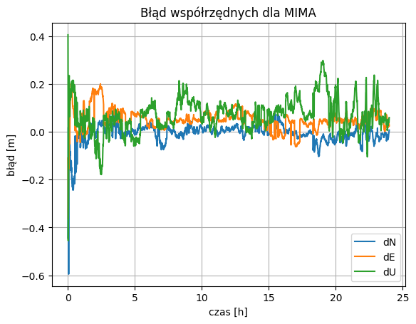

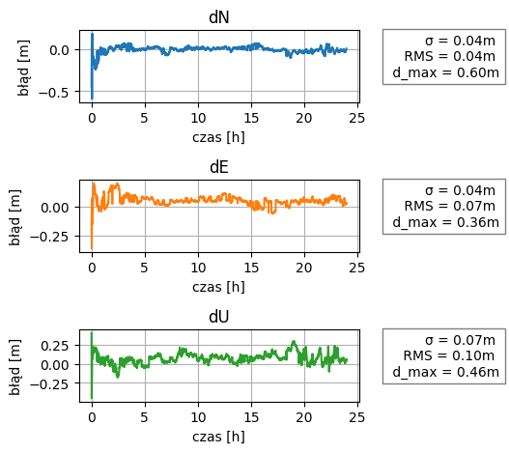

**Wykres wartości testu ratio:**

Wartości współczynnika ratio są niskie, maksymalna wartość wynosi niewiele ponad 30. Jakość współrzędnych obliczonych w nawiązaniu do MIMA jest najniższa.

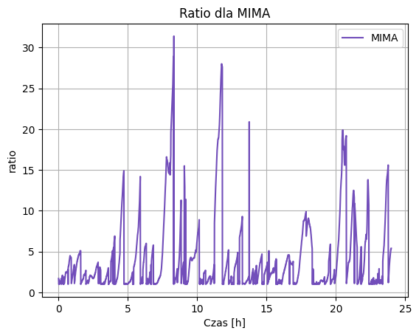

**Wykres rozwiązań:**

W nawiązaniu do MIMA było już więcej niedokładnych rozwiązań float niż fixed.

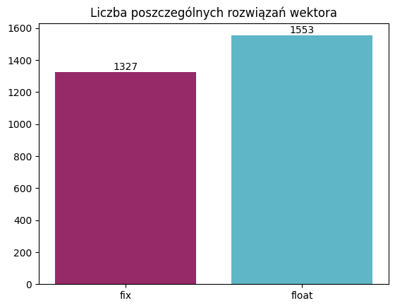

**Podsumowanie**

**Zestawienie wartości:**

|  |  |  |  |
| --- | --- | --- | --- |
| **stacja** | **CBKA** | **WAT1** | **MIMA** |
| **odległość od WUTR[km]** | 4 | 12 | 50 |
| **największy błąd N [cm]** | 4 | 13 | 60 |
| **największy błąd E [cm]** | 10 | 11 | 36 |
| **największy błąd U [cm]** | 8 | 11 | 46 |
| **liczba rozwiązań fixed** | 2597 | 2334 | 1327 |
| **liczba rozwiązań float** | 283 | 546 | 1553 |
| **odchylenie standardowe N [cm]** | 1 | 1 | 4 |
| **odchylenie standardowe E [cm]** | 1 | 1 | 4 |
| **odchylenie standardowe U [cm]** | 1 | 2 | 7 |
| **RMS N [cm]** | 1 | 1 | 4 |
| **RMS E [cm]** | 1 | 1 | 7 |
| **RMS u [cm]** | 2 | 2 | 10 |